Конспект учебного занятия с использованием ЦОР (цифровые образовательные ресурсы)

Город: Магнитогорск
МОУ «С(К)ОШИ №3»
Учитель: Шаповаленко Елена Анатольевна
Класс: 2 класс
Тема учебного занятия: Умножение на 2
Продолжительность учебного занятия: 45 минут.
Тип учебного занятия: Урок закрепление полученных знаний.
Цели (образовательная, развивающая, воспитательная) и задачи учебного занятия:
Образовательные – Закреплять знание таблицы умножения на 2.
Развивающие –Развивать вычислительные навыки , математическую речь; развивать внимание.
Воспитательные - Воспитывать культуру общения, умение работать индивидуально и коллективно.
Коррекционная - Развивать речь учащихся, через комментирование своих действий, совершенствовать навыки самоконтроля над собственной речью.

Оборудование (с указанием использованного электронного пособия):
1. Начальная школа. Уроки Кирилла и Мефодия.Математика2кл 2 часть.
3. Презентация, компьютер, мультимедийный проектор.

Дидактические материалы к учебному занятию: . Начальная школа. Уроки Кирилла и Мефодия.Математика2кл 2 часть
Презентация.
Н. И. Мовшина, Н.Ф. Слезина. Математика 2 класс. Москва «Просвещение» 1993г

Этап учебного занятия | Время | Используемые дистанционные ресурсы или их компоненты
1.Орг. момент | 2мин
1.Орг. момент | Деятельность учителя |  | Деятельность ученика
1.Орг. момент | - Включите аппаратуру, наденьте наушники.  -Как ты слышишь…?  (за экраном)  - … спроси, как слышит...  - Какой сейчас урок?  (за экраном)  - Кто сегодня дежурный?  (за экраном)  -…прочитай план урока.  (учащиеся проговаривают вместе с дежурным план урока)  - Какой дежурный звук на этой недели  ( за экраном)  -Давайте произнесем этот звук.  (учитель исправляет ошибки в произношении)  -Старайтесь правильно произносить звуки, следите за дыханием.  -Прочитайте стихотворение и скажите какая тема урока.  Я с утра учу таблицу,  Я замучался совсем:  Дважды девять-18.  Трижды девять-27,  Не гонял я мяч с друзьями,  Телевизор не смотрел.  Но зато - ура таблицу  Я, ребята, одолел.  -Правильно, тема урока: « Умножение на 2 »  Сегодня на уроки мы будем считать, решать примеры, задачи на умножения |  | - Я слышу вас хорошо(плохо)  … как ты слышишь ..?  - Я слышу хорошо.  - Сейчас урок математики  - Сегодня дежурный(ая)…  1.Проверять домашние задание.  2.Считать устно.  3.Решать задачи.  4. Решать примеры.  -Дежурный звук « С»  -Дети произносят звук  -Таблица умножения.  -Я думаю, что таблица умножения
Этап учебного занятия | Время | Используемые дистанционные ресурсы или их компоненты
2.Проверка домашнего задания. | 2мин
2.Проверка домашнего задания. | Деятельность учителя |  | Деятельность ученика
2.Проверка домашнего задания. | - Что было задано на дом?  -Откройте тетради и проверьте решение примеров.  Запись на доске.  18 6 4  10 2 8  У кого есть ошибки? |  | -Учить таблицу умножения на 2.  -Решать примеры.  У меня …ошибки  У меня нет ошибок
Этап учебного занятия | Время | Используемые дистанционные ресурсы или их компоненты
Устный счет | 10мин | Начальная школа. Уроки Кирилла и Мефодия.Математика2кл 2 часть. Презентация
Устный счет | Деятельность учителя |  | Деятельность ученика
Устный счет | Переходим к устному счету.  1.  3.  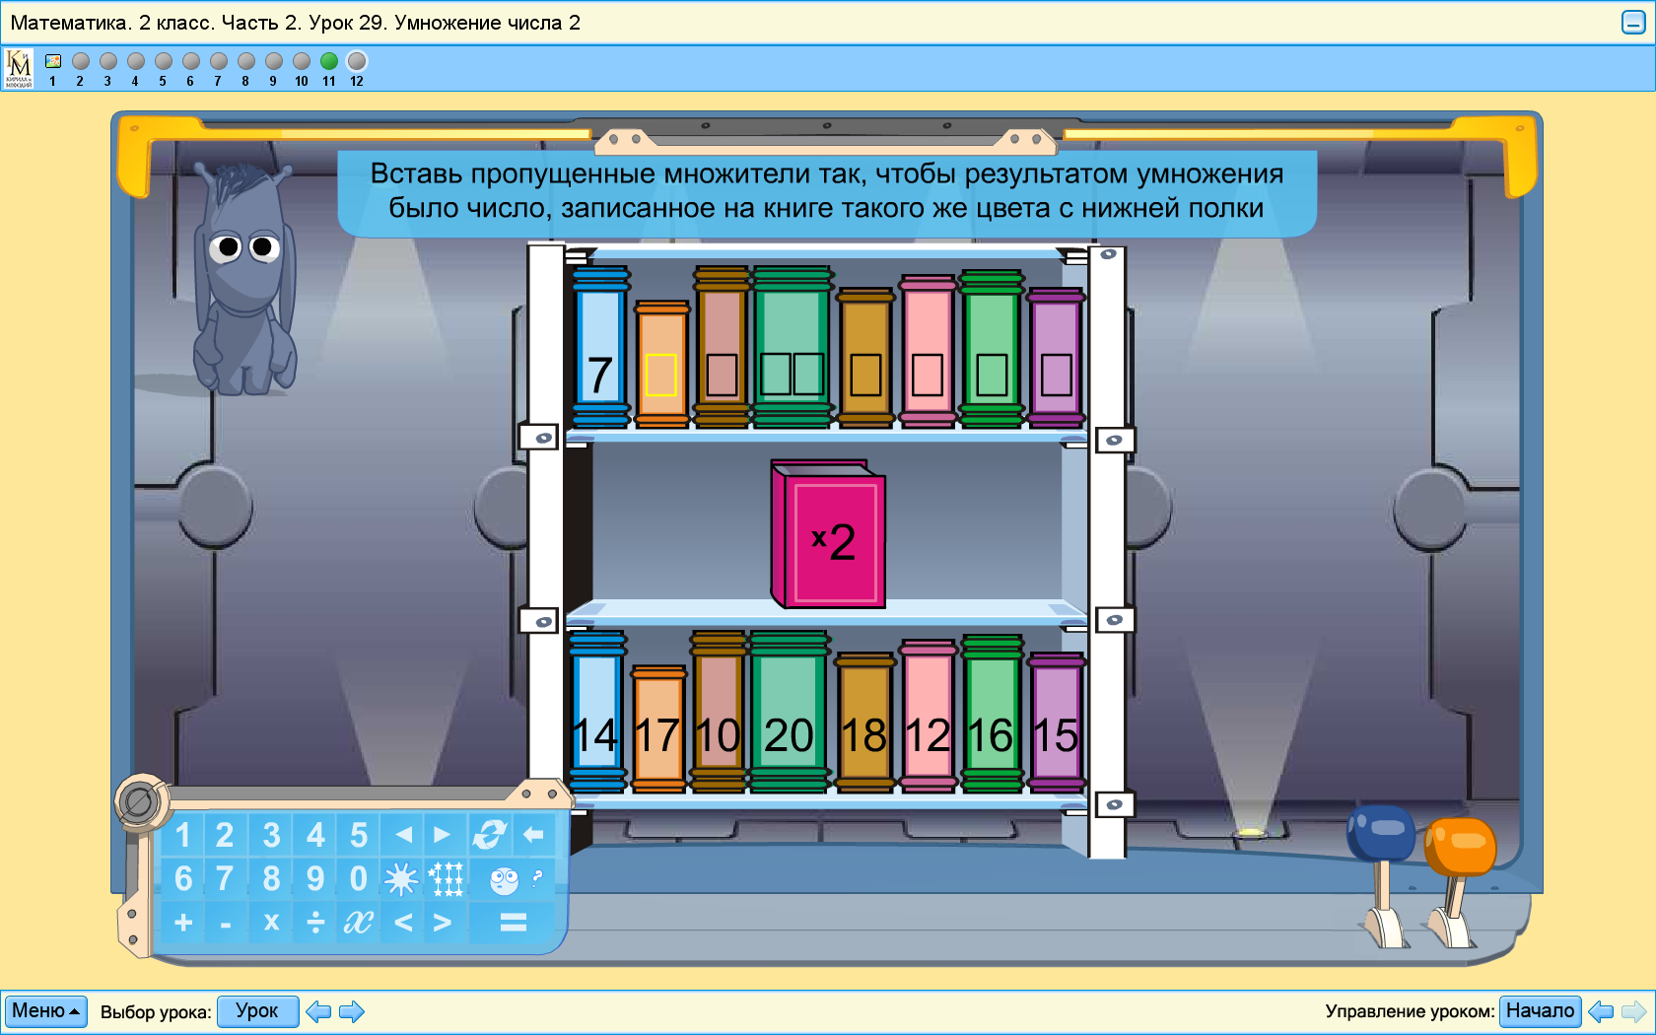 |  | -Учащиеся проговаривают название чисел.  Учащиеся проговаривают ответ.  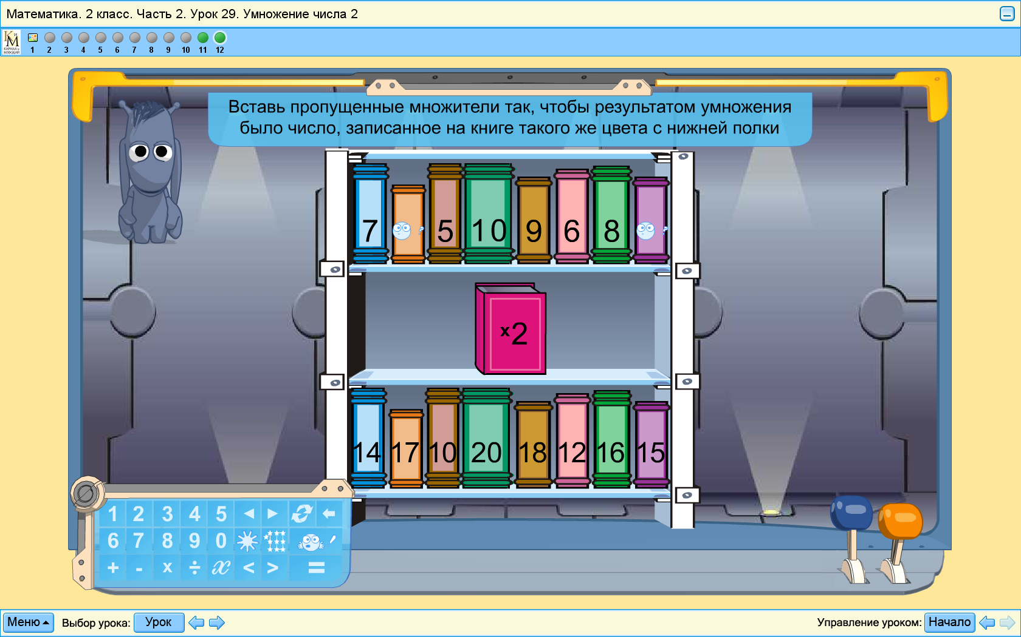
Этап учебного занятия | Время | Используемые дистанционные ресурсы или их компоненты
Закрепление материала. | 15мин | Презентация
Закрепление материала. | Деятельность учителя |  | Деятельность ученика
Закрепление материала. | - Сейчас будем решать задачу.  -  Вопросы к задаче.  -О чем говорится в задаче?  -Что мы знаем?  -Что нужно узнать?  Каким действием будем решать?  -Проверьте как вы решили задачу. |  | - После разбора задачи, дети, решают задачу в тетрадях.
Этап учебного занятия | Время | Используемые дистанционные ресурсы или их компоненты
Физминутка | 3мин
Физминутка | Деятельность учителя |  | Деятельность ученика
Физминутка |  |  | -дети выполняют задания
Этап учебного занятия | Время | Используемые дистанционные ресурсы или их компоненты
Закрепление материала. | 10мин
Закрепление материала. | Деятельность учителя |  | Деятельность ученика
Закрепление материала. | -Переходим к решению примеров.  - Будем решать примеры в 2 действия.  - давайте вспомним порядок действий.  2 х (18 – 9) = (13 – 7) х 2 =  (16 – 9) х 2 = 2 х (11– 6 ) = |  | Первое действие в скобках  Второе действие умножение  Один ученик решает у доски и проговаривает все действия.  -первое действие в скобках  -восемнадцать минус девять будет девять  -два умножить на девять будет восемнадцать.
Этап учебного занятия | Время | Используемые дистанционные ресурсы или их компоненты
Рефлексия.  Итог урока. | 3мин
Рефлексия.  Итог урока. | Деятельность учителя |  | Деятельность ученика
Рефлексия.  Итог урока. | Вот и кончился урок  Подведем теперь итог  Чем сегодня занимались?  В чем немножко затруднялись?  - Молодцы, сегодня все хорошо работали, старались правильно произносить звуки.  - Послушайте оценки.  (за экраном)  Домашние задание: повторить таблицу умножения на 2.  Решать задачу стр.34 № 204 |  | Сегодня мы считали устно, решали примеры и задачу.  -Учащиеся записывают домашние задание.
Список литературы и других источников: 1) Начальная школа. Уроки Кирилла и Мефодия.Математика2кл 2 часть
2) .http://www.it-n.ru/communities.aspx?cat_no=5025&lib_no=18630&tmpl=lib-
Физминутки - офтальмотренажеры. Коллекция Масько Л.Г.
3)Л.С. Бескоровайная, Перекатьева О.В –Методика современного открытого урока математики
***К конспекту прилагается электронный вариант разработки урока и электронные материалы, созданные на основе ЦОР.

